Схема установки направляющих втулок ригелей на дверь
Для каждой двери
x 2
Направляющая втулка в дверь "толстые стенки"
АМ 1845, АМ1845/4. Редакция от 06.05.14

Инструкция по сборке шкафа для документов АМ 1845 и 1845/4

Амортизатор

Ось
Дверь

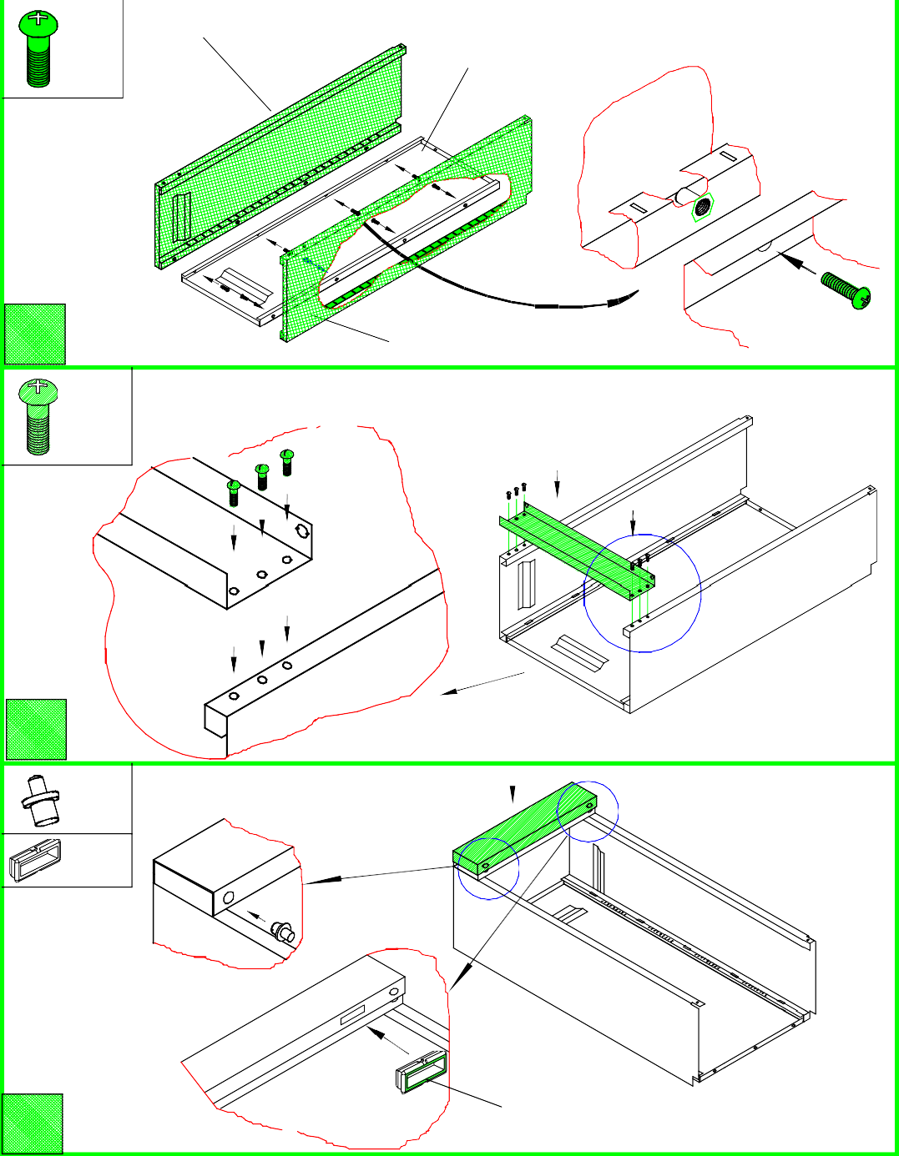
Уголок под втулку
Стенка боковая левая
x 8
Стенка задняя
Стенка боковая правая
Винт

Корпус порога
Крышка порога

Направляющая втулка в корпус "тонкие стенки"
3
x 1
x 1
2

x 6
1

Установить амортизаторы для плотного закрывания дверей. Количество устанавливаемых амортизоторов зависит от закрывания дверей. Если двери после сборки закрываются плотно и без люфта, допускается не ставить амортизаторы.
10

Схема установки замка в дверь шкафа
- Корпус замка
- Дверь
- Гайка фиксации замка
- Ригельная пара
- Стопорная шайба
- Гайка фиксации коромысла
Вставьте направляющие втулки для ригелей в отверстия уголков на двери до упора
Примечание: В комплекте идет два типа направляющих втулок:
1 - втулка направляющая корпусная (имеет"тонкие стенки") 2 - втулка направляющая дверная (имеет "толстые стенки") Убедитесь что каждый тип втулки установлены в соответствующие места, иначе неправильная установка приведет к неправильной работе запирающего механизма

Пояснения к инструкции.
- Последовательность сборки указана порядковым номером в нижнем левом углу каждого изображения сборочной операции.
- Устанавливаемые элементы конструкции выделены на изображении серым цветом.
- Тип и количество крепежных изделий для сборочной операции указан в левом верхнем углу ее изображения.
- Скоба вставляется таким образом, чтобы V-образная выемка была с противоположной стороны от стенки.

Рекомендации по эксплуатации шкафа для документов.
- Установку пенала следует производить на ровной горизонтальной поверхности.
- Загрузку пенала (документами и т.п.) следует начинать с нижней части шкафа.
- Рекомендуется распределять груз по поверхности полок
пенала по возможности равномерно для равномерной загрузки крепежных элементов.

Примечания
- Отверстия под установку втулок в крыше и пороге, в случае необходимости (не входят втулки), очистить от краски.
- Допускается проводить работы по поз. 6, 7 и 8 в горизонтальном положении шкафа.
- Регулировку зазоров между дверями и порогами шкафа 1845-4 производить путем перемещения корпуса порога при незатянутых винтах крепления. После регулировки все винты затянуть (см. рис. 10)
- Пункт 10 действителен только для 1845 - 4 .

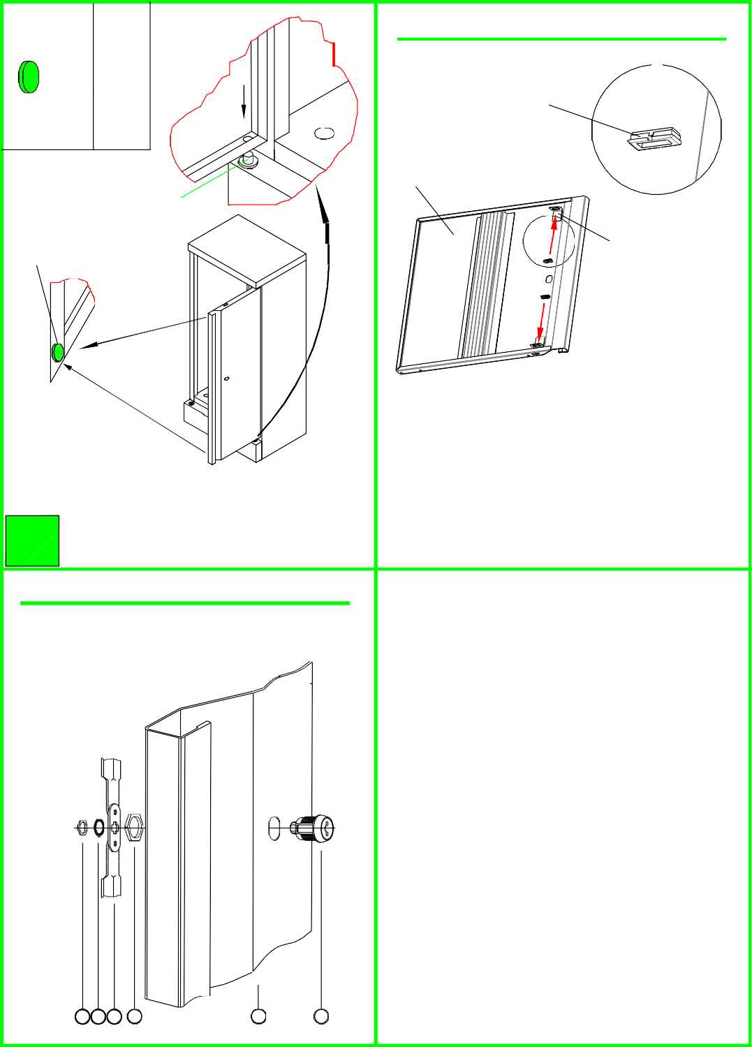
6 5 4 3
2 1 5. Возможны конструктивные изменения, неучтенные в данной инструкции.

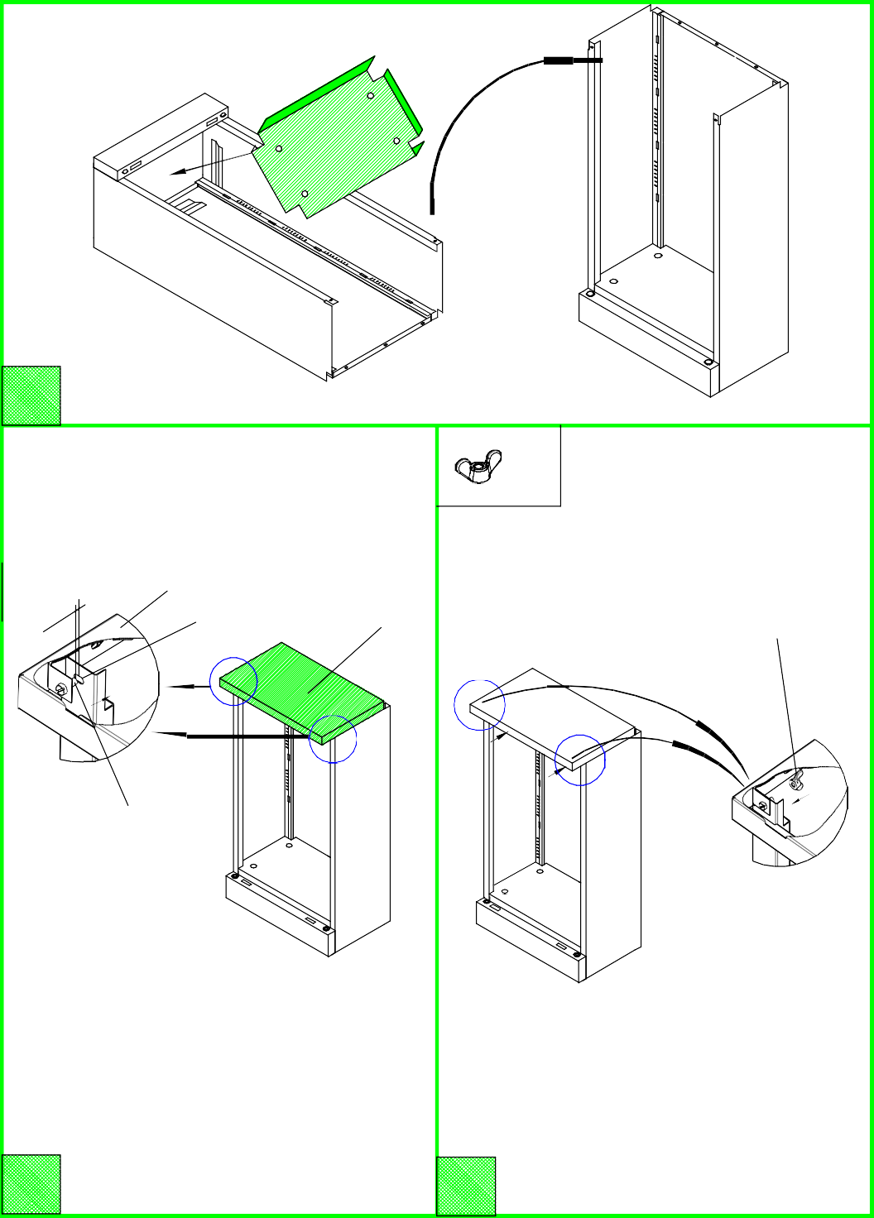
Основание
Крышка

отверстие в боковой стенке
Крышка
Гайка-барашек
Винт уголка крыши
6
5
x 2
4

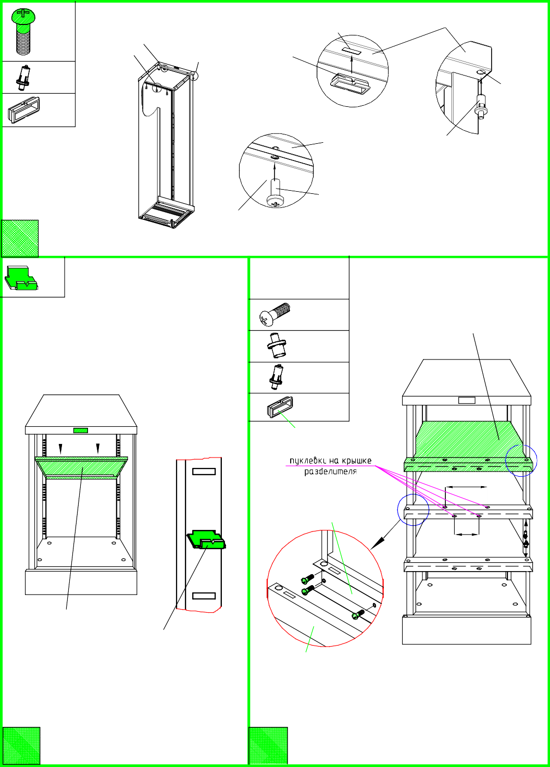
А
Б
В
Направляющая втулка в корпус "тонкие стенки"
Отверстие под втулку
Крышка
Отверстие под ось
Крыша
Ось с подпружиненным штоком
Винт
Стенка задняя
Разделитель
АМ 1845/4
Направляющая втулка в корпус "тонкие стенки"
Корпус разделителя
низ уже
Полка
Скоба
Крышка разделителя
Внимание: Корпуса и крышки порога разделителя, устанавливать как показано на рисунке.
Т.е чтоба пуклевки на крышке между которыми расстояние больше находились на верху, а между которыми меньше - внизу
9
8
x 6
x 3
x 3
x 24
Для AM 1845/4
дополнительно
x 4
7
x 1
x 1

x 3
Верх шире

